Документация по сборке исполняемого файла

Тема: Автоматическое построение лабиринтов.

Для сборки автором использовался пакет pysimplegui-exemaker.

Для установки пакета необходимо вызвать командную строку(сделать это можно посредством нажатия сочетания клавиш Windows + R, ввода “cmd” в строку и нажатия Enter. Также можно ввести “cmd” или “командная строка” в поисковую строку). В командной строке нужно ввести команду(с правами администратора)

**pip install pyinstaller**

**pip install pysimplegui-exemaker**

Предварительно необходимо установить Python современной версии. Pip встроен в Python версии 3.4 и выше. Сделать это можно по этой ссылке:

<https://www.python.org/downloads/>

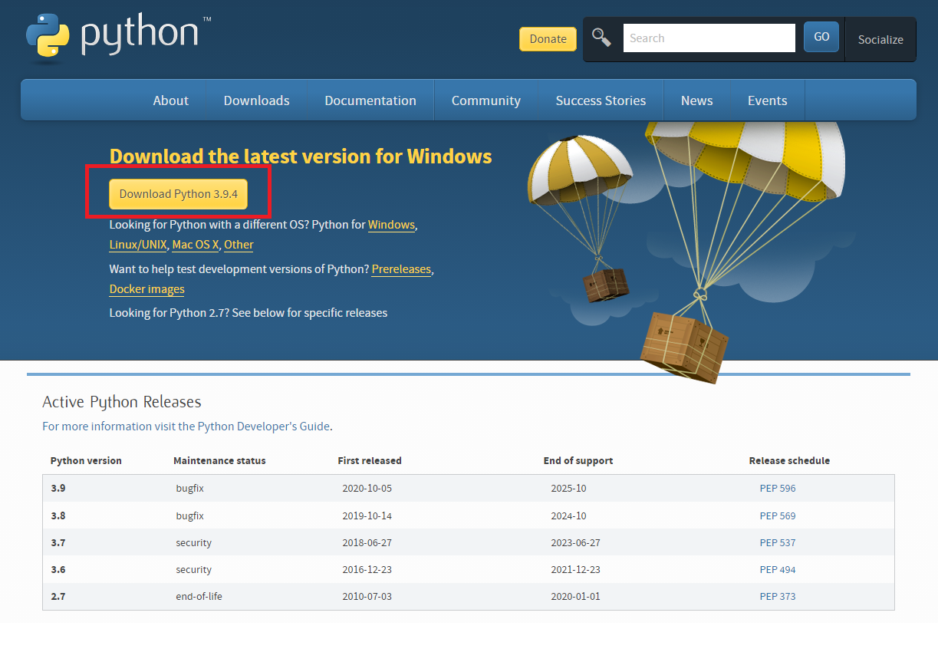

После успешно выполненной установки необходимо ввести в командную строку команду запуска программы:

**python -m pysimplegui-exemaker.pysimplegui-exemaker**

После этого программа запустится. Далее необходимо выбрать исходный файл, который необходимо упаковать в исполняемый.

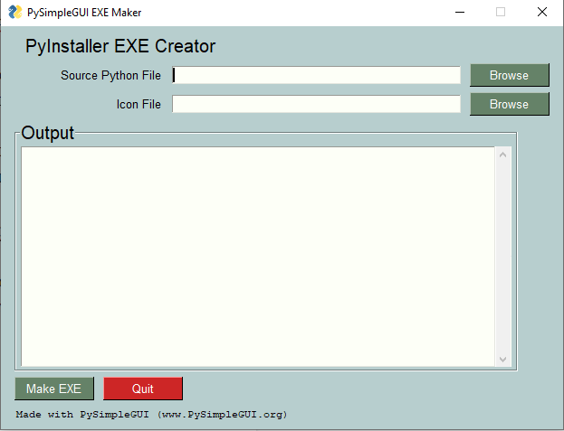

(Окно программы выглядит таким образом)

Далее необходимо нажать “Browse” и выбрать необходимый файл. После этого надо нажать кнопку Make EXE и в той же папке, где и лежит исходный текст, будет создан исполняемый файл.